**Муниципальное автономное дошкольное образовательное учреждение –**

**детский сад № 151**

Номинация: Улучшение материально-технической базы пищеблока ДОУ

Проект **«Мечта шеф-повара»**

|  |  |
| --- | --- |
| Наименование образовательной организации | Муниципальное автономное дошкольное образовательное учреждение – детский сад № 151 |
| Руководитель | Калинина Наталья Владимировна |
| Адрес организации | 620036, г. Екатеринбург, ул. Тенистая, стр. 8 |
| Телефон, факс | телефон (факс): (343) -317-36-68. |
| Адрес сайта: | <https://151.tvoysadik.ru/> |
| Адрес электронной почты | [mdou151@eduekb.ru](mailto:mdou151@eduekb.ru) |
| Учредитель | Департамент образования Администрации города Екатеринбурга |
| Дата создания | 2020 год |
| Численность воспитанников | 439 |
| Тип ОУ | Дошкольное образовательное учреждение |

МАДОУ детский сад № 151 – это развивающееся образовательное учреждение Академического района города Екатеринбурга, численность воспитанников составляет 440 детей.

Пищеблок площадью 168 м2, состоит из 12 отдельных помещений: горячий цех, холодный цех, раздаточный, моечная кухонной посуды, мясо-рыбный цех, цех по первичной обработке овощей, цех по вторичной обработке овощей, кладовая сухих продуктов, загрузочная, помещение холодильных камер, моечная оборотной тары, кладовая овощей. Пищеблок работает на мясных, рыбных, куриных полуфабрикатах высокой степени готовности и на овощном сырье.

В образовательном учреждение организовано питание воспитанников по примерному цикличному десятидневному меню для организации питания детей, посещающих дошкольное учреждение с 10,5-ти часовым режимом функционирования. Процесс приготовления и результат готовых блюд ежедневно публикуется в социальной сети BK ( <https://vk.com/wall-212451953_880> ) (<https://vk.com/wall-212451953_817> )

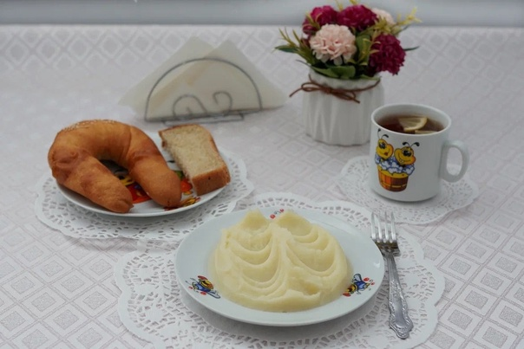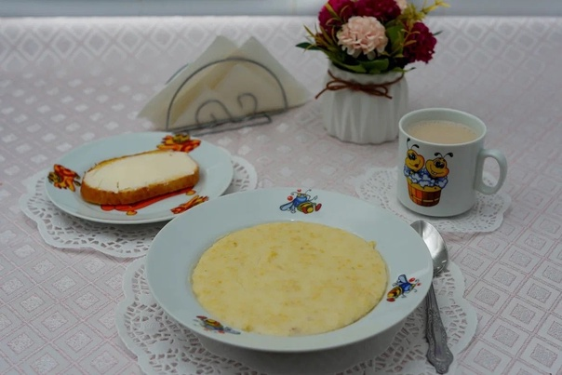

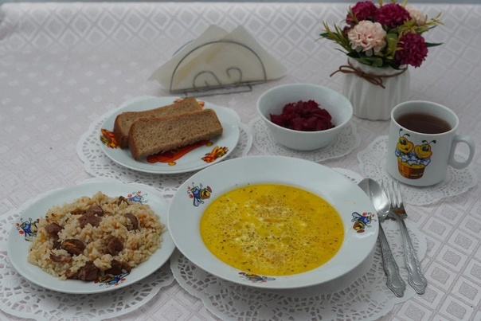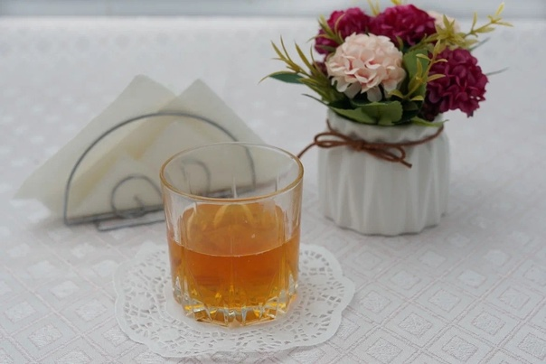Готовые блюда выдаются поварами ДОУ в закрытых, промаркированных для каждой отдельной группы емкостях, непосредственно перед раздачей.

При организации питания используется фарфоровая и стеклянная посуда (тарелки, блюдца, чашки, стаканы), отвечающие требованиям безопасности для материалов, контактирующих с пищевыми продуктами. Столовые приборы (ложки, вилки, ножи), посуда для приготовления и хранения готовых блюд изготовлены из нержавеющей стали.

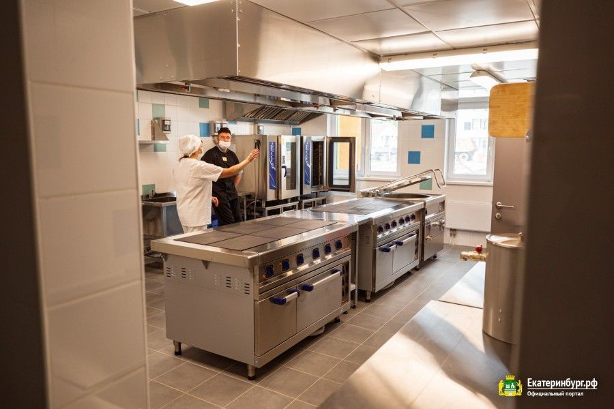Ежедневно ведется необходимая документация пищеблока (бракеражные журналы, журнал здоровья и другие) которые соответствуют санитарно-эпидемиологическим требованиям к организации питания воспитанников в общеобразовательных организациях.

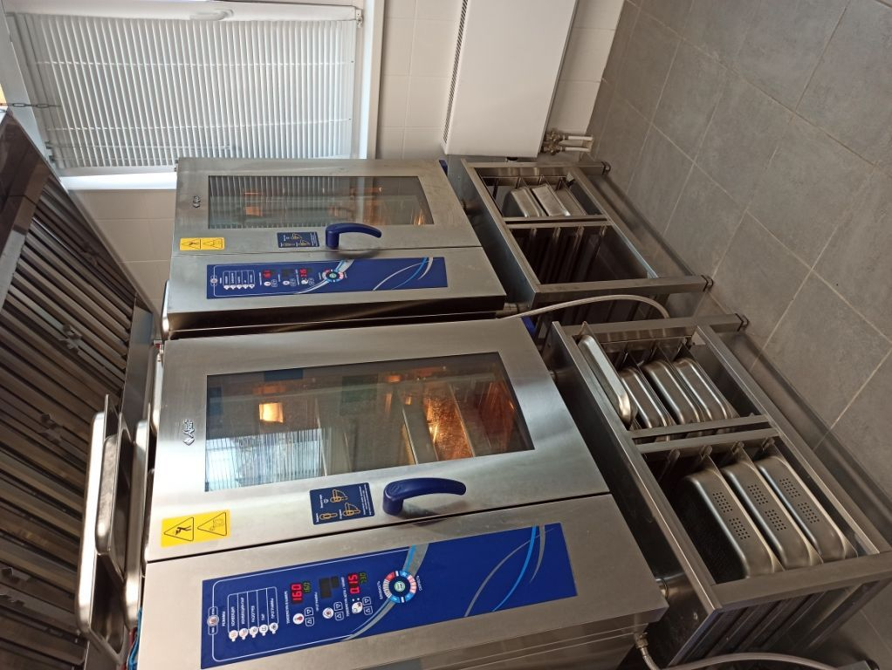Помещение пищеблока обеспечено достаточным количеством посуды и приборами, в целях соблюдения правил мытья и дезинфекции в соответствии с требованиями санитарных правил, а также шкафами для ее хранения.

Производственные помещения оснащены технологическим оборудованием: мясорубка, шкафы морозильные, плита электрическая, электрокипятильник, пароконвектоматы, столы производственные, котел пищеварочный электрический, картофелечистка, слайсеры, машины для переработки овощей, шкафы холодильные и тд.

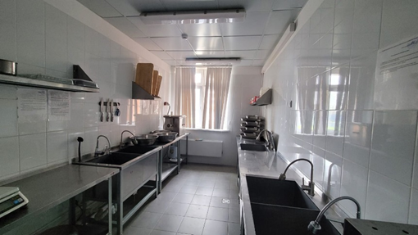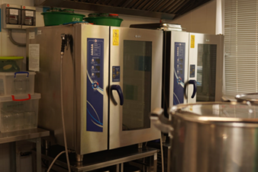

**ПЕРСОНАЛ ПИЩЕБЛОКА**

|  |  |  |
| --- | --- | --- |
| **Шеф-повар** | **Повар** | **Повар** |
| **Павлова Жанна Анатольевна** | **Антонова Мария Владимировна** | **Азимова Рефиге Юсифовна** |
| Образование: ФСФСР по профессии - кондитер 3-ого разряда | Образование: ГАОУ СПО СО профессиональная подготовка по программе - повар | Образование:  ГАПОУ СО ЕТЭТ по профессии – повар |
| Стаж работы: 13 лет | Стаж работы: 4 года | Стаж работы: 9 лет |

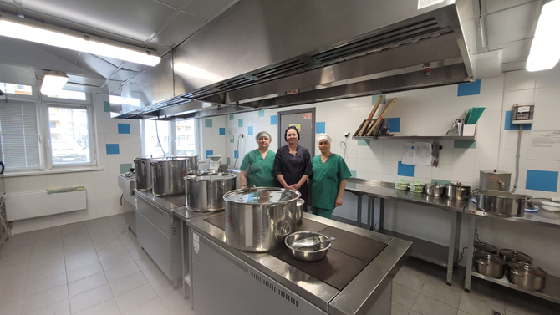

**Цель проекта:** оптимизация процесса мытья посуды на пищеблоке с использованием посудомоечной машины.

**Задачи проекта:**

- укрепление материально - технической базы пищеблока МАДОУ - детский сад № 151;

- создание условий для качественной дезинфекции тары для суточных проб, посуды, столовых приборов, уменьшение количества времени на мытье посуды.

**Проблема:** длительный процесс дезинфекции посуды, воздействие вредных факторов на здоровье работника (аллергические реакции и др.).

Мытье грязной посуды является неотъемлемой частью большого производственного процесса на пищеблоке детского сада. Вручную качественно вымыть большое количество грязной посуды пищеблока невозможно, поэтому профессиональная посудомоечная машина станет незаменимым помощником на пищеблоке и значительно ускорит процесс качественного очищения посуды и столовых приборов.

**Решение проблемы**:

В результате вышеизложенного возникает потребность приобретения промышленной посудомоечной машины для пищеблока.

**Промышленная посудомоечная машина обладают рядом преимуществ:**

1. Высокая мощность, благодаря которой моечный цикл оборудования может доходить до двух минут;
2. Качество очищения посуды. Промышленные посудомоечные машины выполняют очищение посуды в несколько этапов при высокой температуре воды, что обеспечивает отсутствие грязи и разводов на тарелках, бокалах и столовых приборов;
3. Надежность. Корпус и комплектующие такого оборудования изготовлены из прочных долговечных материалов. Поэтому профессиональные посудомойки рассчитаны на длительную эксплуатацию и высокую нагрузку.
4. Экономичность. Современные профессиональные посудомойки оснащены специальным резервуаром, позволяющим сэкономить воду в течение нескольких циклов мойки. Также некоторые модели имеют функцию рекуперации (возвращения), которая передает энергию от уже горячей воды для нагрева, поступающей холодной.

**Смета:** Фронтальная посудомоечная машина АВАТ МПК-50Ф, стоимость – 150 тысяч рублей.

**Результат:**

1.Организация рабочего пространства.

2.Соблюдение чистоты и порядка в моечных помещениях.

3. Минимизация рисков распространения инфекций и бактерий.

4.Экономия времени работника на дезинфекцию, мытье и сушку посуды.

5.Экономия энергетических ресурсов (вода, электроэнергия).

6.Снижение расхода моющих средств.

7.Снижение вредного воздействия шума.